**ΕΠΑΝΑΛΗΠΤΙΚΟ ΜΑΘΗΜΑ ΙΣΤΟΡΙΑΣ**

# Όνομα : __________________________

**« Οι Περσικοί Πόλεμοι (Κεφ. 15-19) »**

**ΑΣΚΗΣΗ 1.** Αντιστοιχίζω ό,τι ταιριάζει :

## Μάχη Μαραθώνα • • Παυσανίας

## Μίλητος • • Μιλτιάδης

**Έστειλαν βοήθεια στους**

**Έλληνες της Μ. Ασίας • • Αθηναίοι και Ερετριείς**

**Μάχη Θερμοπυλών • • Ο Δάτης και ο Αρταφέρνης**

**Μάχη Πλαταιών • • «Διαβάτη, πες στους Λακεδαιμόνιους ότι εδώ είμαστε θαμμένοι, πιστοί στις εντολές τους»**

**Ναυμαχία Σαλαμίνας • • Λεωνίδας**

**Ποιητής Σιμωνίδης • • Θεμιστοκλής**

**Ήταν αρχηγοί του στόλου των**

**Περσών το 490 π.Χ. • • Λεηλατήθηκε και καταστράφηκε από τους Πέρσες**

**ΑΣΚΗΣΗ 2.** Η ακροστιχίδα του … **ΙΣΘΜΟΥ** :

**_ _ _ _ _ _ _ _ Νίκησαν στο Μαραθώνα (**αντίστρ.**)**

**_ _ _ _ _ _ _ _ Οι σ............. διοικούσαν μεγάλες περιφέρειες του περσικού κράτους**

**_ _ _ _ _ _ _ _ _ _ _ Αρχηγός των Αθηναίων**

**_ _ _ _ _ _ _ _ _ Πέρσης στρατηγός που έμεινε στην**

**Ελλάδα μετά τη ναυμαχία της**

**Σαλαμίνας**

**_ _ _ _ _ _ _ _ _ _ _ Αρχηγός των Σπαρτιατών (**με άρθρο)

**_ _ _ _ _ _ _ _ _** **Στο στενό της δόθηκε η ναυμαχία το 480 π.Χ.**

**ΑΣΚΗΣΗ 3.** Αριθμώ τα παρακάτω γεγονότα (από το 1 ως το 8) με τη σωστή χρονολογική σειρά που έγιναν :

**Καταστροφή της Μιλήτου**

**Μάχη στο Μαραθώνα**

**Ναυμαχία της Σαλαμίνας**

**Επανάσταση των Ελλήνων της Μ. Ασίας**

**Καταστροφή της Ερέτριας**

**Μάχη των Πλαταιών**

**Ναυμαχία στη Μυκάλη**

**Μάχη των Θερμοπυλών**

**ΑΣΚΗΣΗ 4.** Βάζω **Χ** στη στήλη που πρέπει :

|  |  |  |  |  |  |
| --- | --- | --- | --- | --- | --- |
|  | Αρχηγοί **στρατευμάτων** | **Θεοί** | **Πόλεις-**  **Περιοχές** | **Νικητές** | **Νικημένοι** |
| Δίας |  |  |  |  |  |
| Έλληνες |  |  |  |  |  |
| Πέρσες |  |  |  |  |  |
| Απόλλωνας |  |  |  |  |  |
| Πλαταιές |  |  |  |  |  |
| **Ποσειδώνας** |  |  |  |  |  |
| **Μαρδόνιος** |  |  |  |  |  |
| **Μυκάλη** |  |  |  |  |  |
| **Λεωνίδας** |  |  |  |  |  |

**ΑΣΚΗΣΗ 5.**  Δικαιολογώ με λίγα λόγια την παρακάτω φράση:

« Οι Έλληνες παρόλο που ήταν πολύ λιγότεροι κατάφεραν να αντιμετωπίσουν με ευκολία το πλήθος του περσικού στρατού και στόλου».

_________________________________________________________________________________________________________________________________________________________________________________________________________________________________________________________________________________________________________________________________________________________________________________________________________________________________________________________________________________________________________________________________________________________________________________

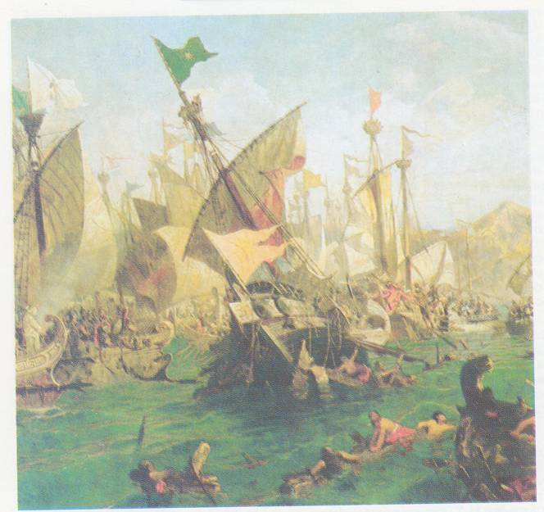

Η ΝΑΥΜΑΧΙΑ ΤΗΣ ΣΑΛΑΜΙΝΑΣ